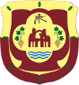 ОБЩИНА ПЕРУЩИЦА

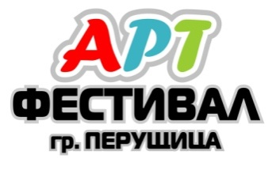

П О К А Н А

Община Перущица и НЧ „Просвета – 1862“ имат удоволствието да Ви поканят да участвате в XII Регионален „АРТФЕСТИВАЛ – Перущица 2021”, който ще се проведе на 15.05.2021 г. (събота) от 10.30 ч. на площада пред Младежкия дом в Перущица.
Фестивалът се организира по повод 145 години от Априлското въстание в Перущица. По време на проявата ще иматe възможност да разгледатe историческите обекти – Исторически музей, Историческа църква «Св. Арахангел Михаил», Дановото училище, Червената църква – Национален паметник на културата от IV - V в., Манастира «Св. Св.Теодор Тирон и Теодор Стратилат», намиращ се на 3 км. от Перущица в Родопите и много други интересни и привлекателни забележителности на нашия град.
Ще бъдем щастливи, ако приемете нашата покана за участие в празника на таланта, усмивката и приятелството.

Очакваме Ви!!!

За контакти: тел.0886339240 – Читалище „Просвета” гр. Перущица

От организаторите

